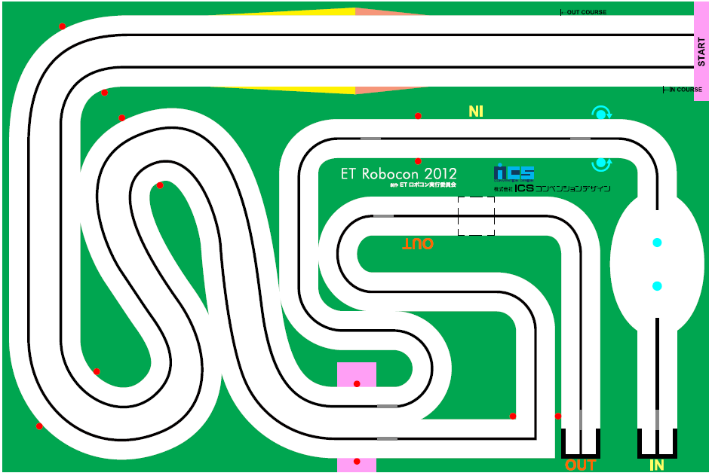

**第４カーブ**

**第５ストレート**

**第３カーブ**

**第４ストレート**

**第２カーブ**

**第３ストレート**

**第１カーブ**

**第２ストレート**

**坂道**

**第１ストレート**